目录

一、微信小程序注册快速申请 5-9

二、配置小程序支付： 10

三、获取/查看小程序appid、密钥： 10

四、账号关联（appid绑定）： 11

1. **微信小程序注册快速申请**

**准备资料：**

使用已认证的公众号即可

**方法/步骤：**

第一步：打开微信公众平台官网：https://mp.weixin.qq.com/；登录已认证完成的公众号。

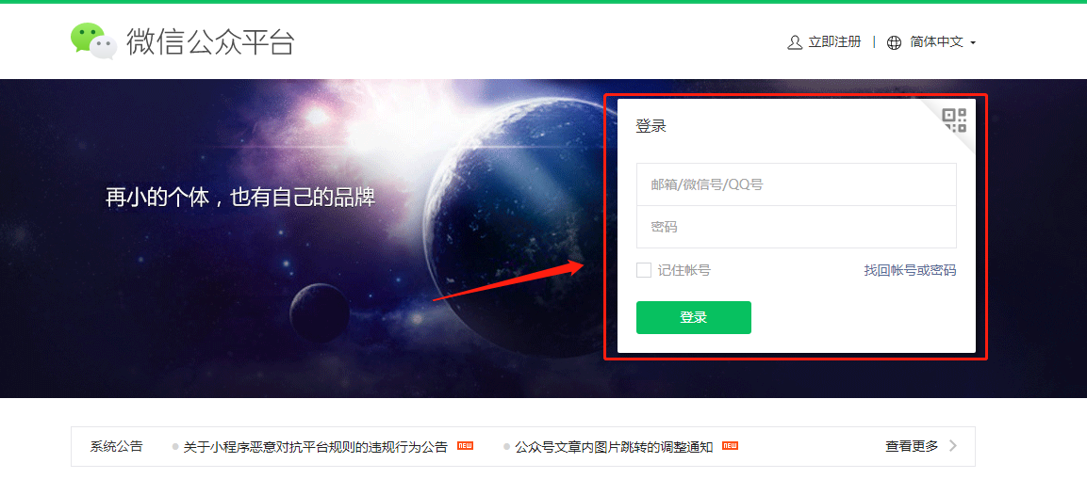

第二步：登录完成后在左边菜单栏找到小程序，点击管理；

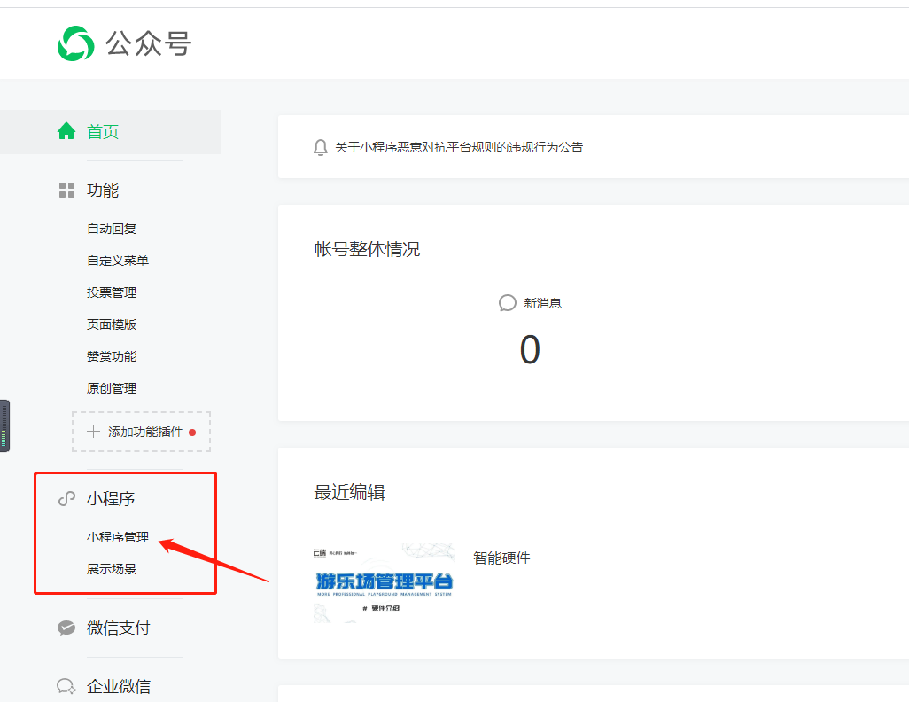

第三步：如图；点击添加选择快速注册小程序；

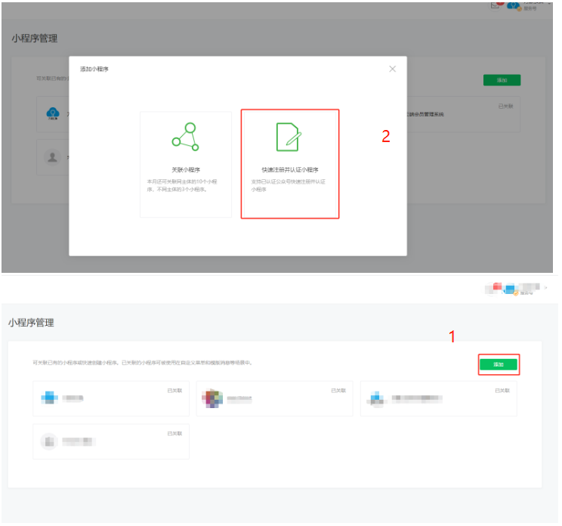

第四步：同意协议

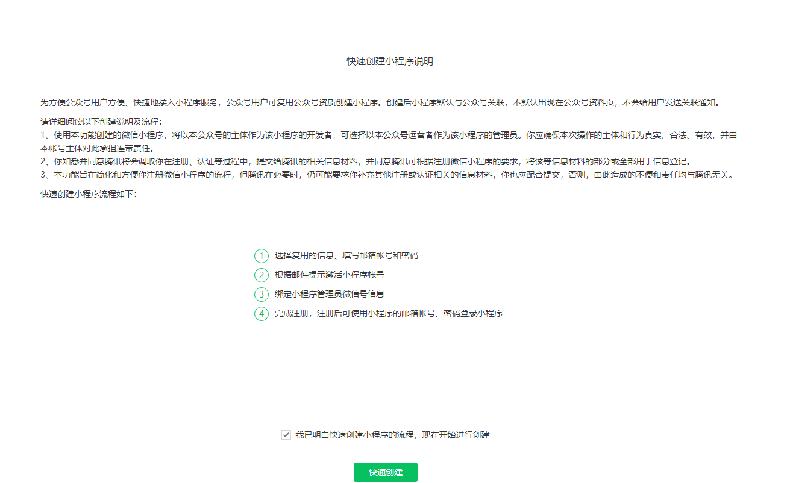

第五步：管理员扫码验证

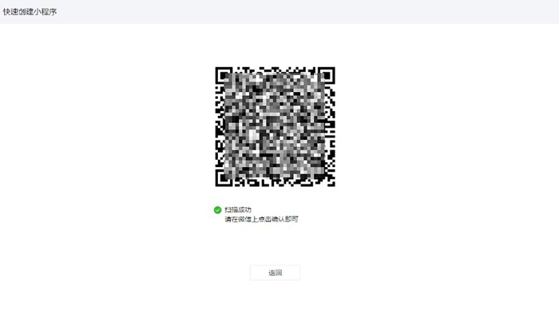

第六步：勾选需要复用的资质

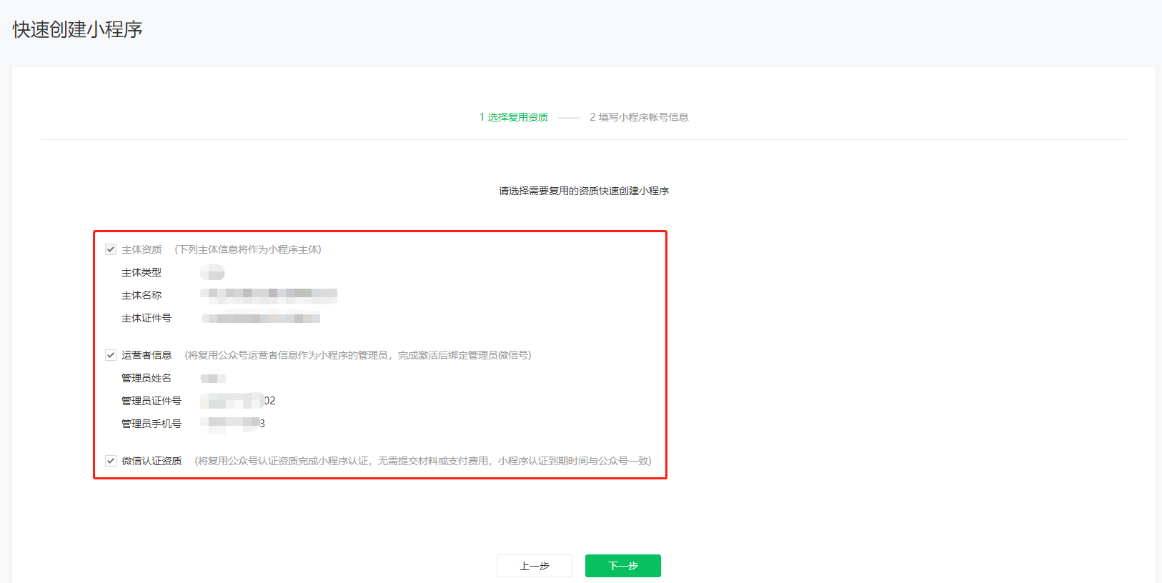

注：复用微信认证资质不需要再次支付认证审核服务费，也不需要审核。

第七步：填写小程序账号信息

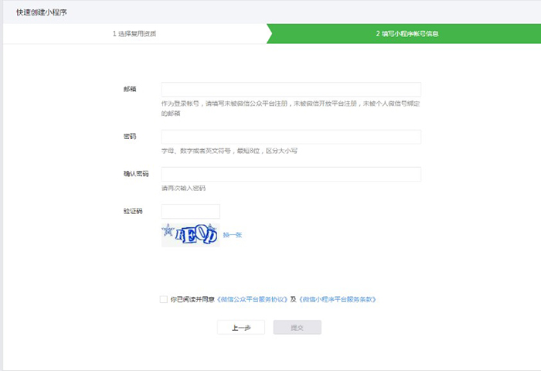

第八步：邮件激活小程序账号，激活完成后即可使用邮箱账密码登录小程序。

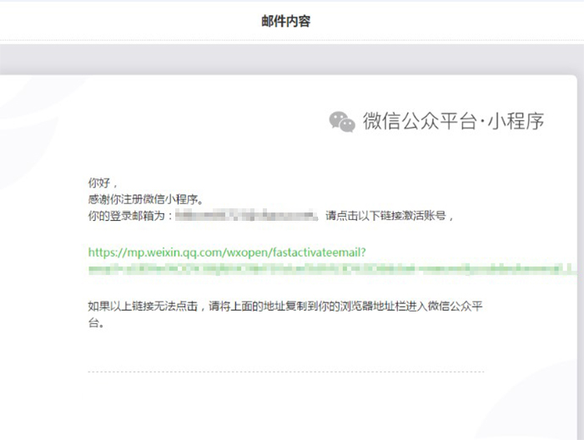

第九步：绑定小程序管理员即完成申请

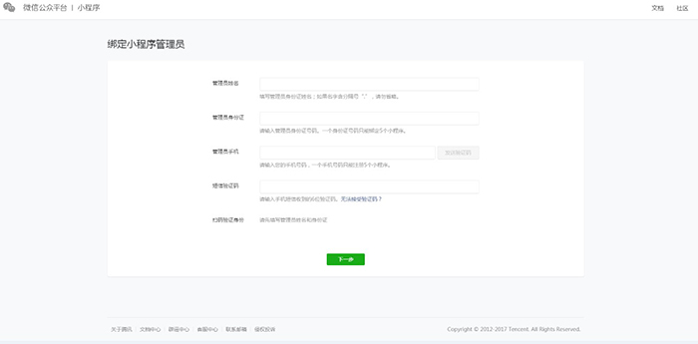

**二、获取/查看小程序appid、密钥：**

**流程：**

登录微信公众平台->左边菜单栏->开发->基本配置

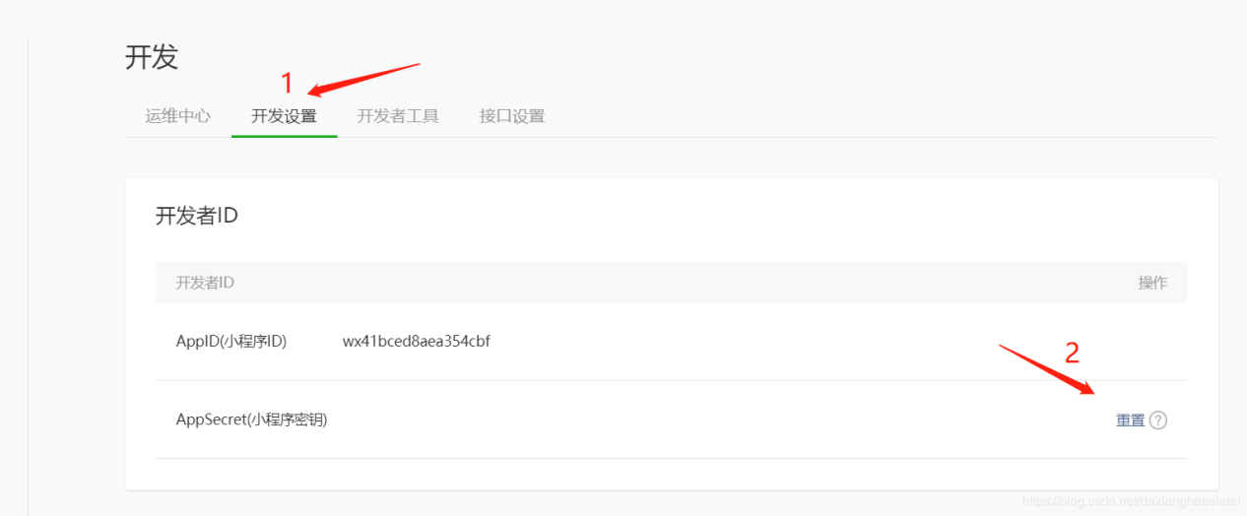

注：开发者密码即密钥；只可在第一次生成时查看；如忘记或者丢失，点击重置即可

**方法/步骤：**

第一步：打开微信公众平台官网：[https://mp.weixin.qq.com/；](https://mp.weixin.qq.com/；登录公众号。)登录小程序。



第二步：在左边菜单栏找到开发点击后选择开发配置即可查看

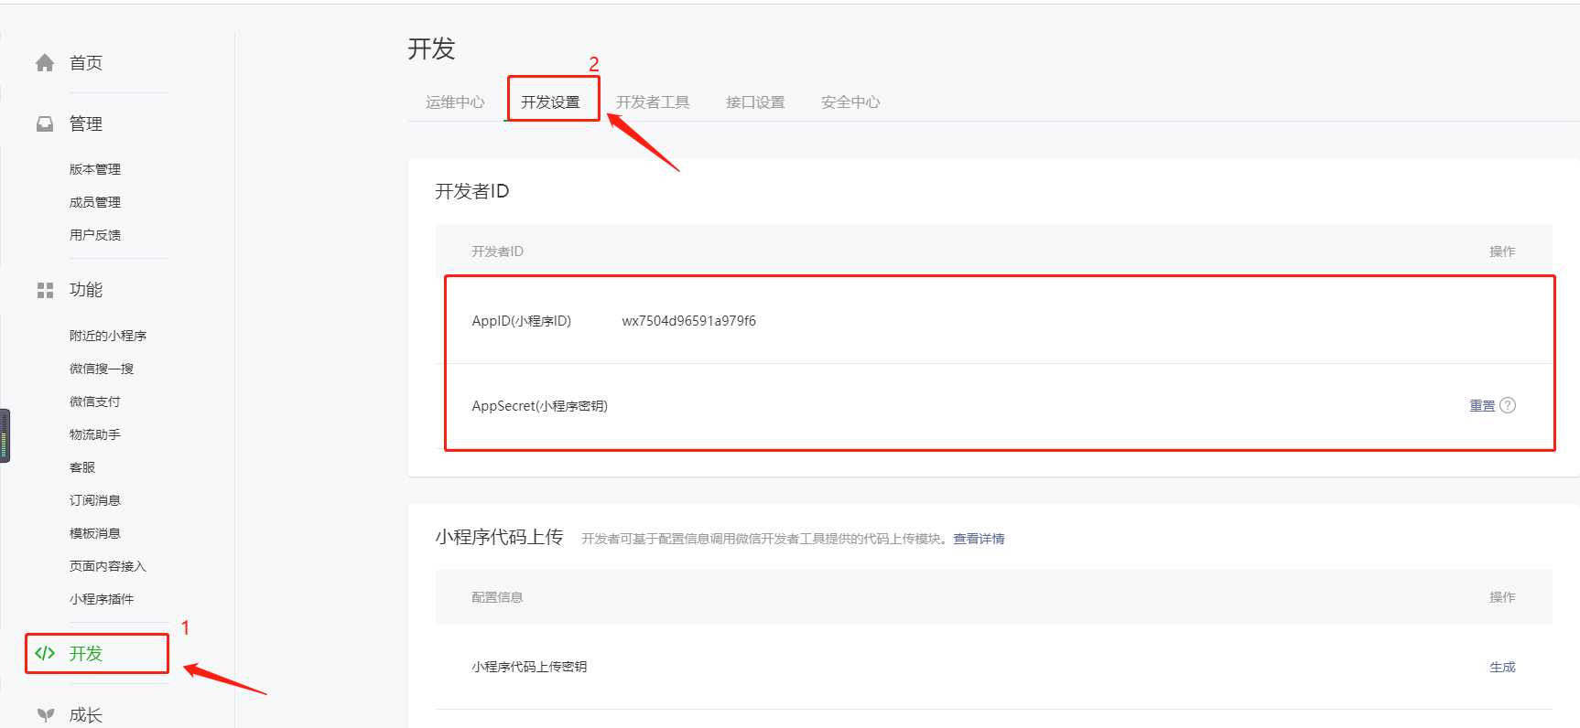

**三、微信支付注册申请流程**

**准备资料：**

* 未申请过公众号的邮箱，手机号
* 公司法人身份证（正反面）
* 对公银行账号、开户银行/支行、名称、地址、
* 营业执照
* 公司门头照

**方法/步骤：**

第一步：打开微信支付官网：<https://pay.weixin.qq.com/>，点击“成为商家”

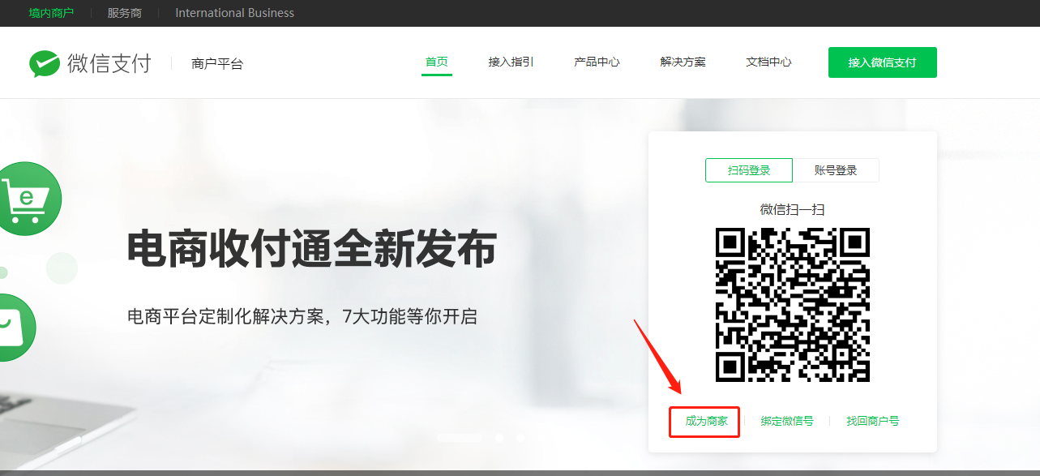

第二步：选择注册微信支付商户号，微信扫码注册

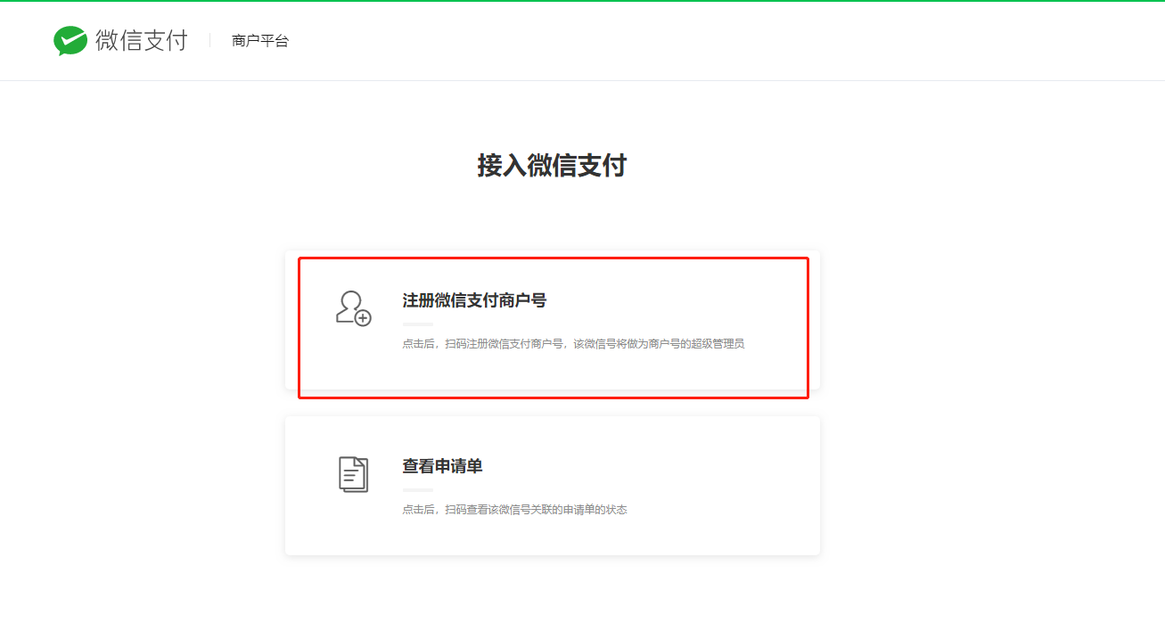

第三步：填写管理员信息，点击申请注册

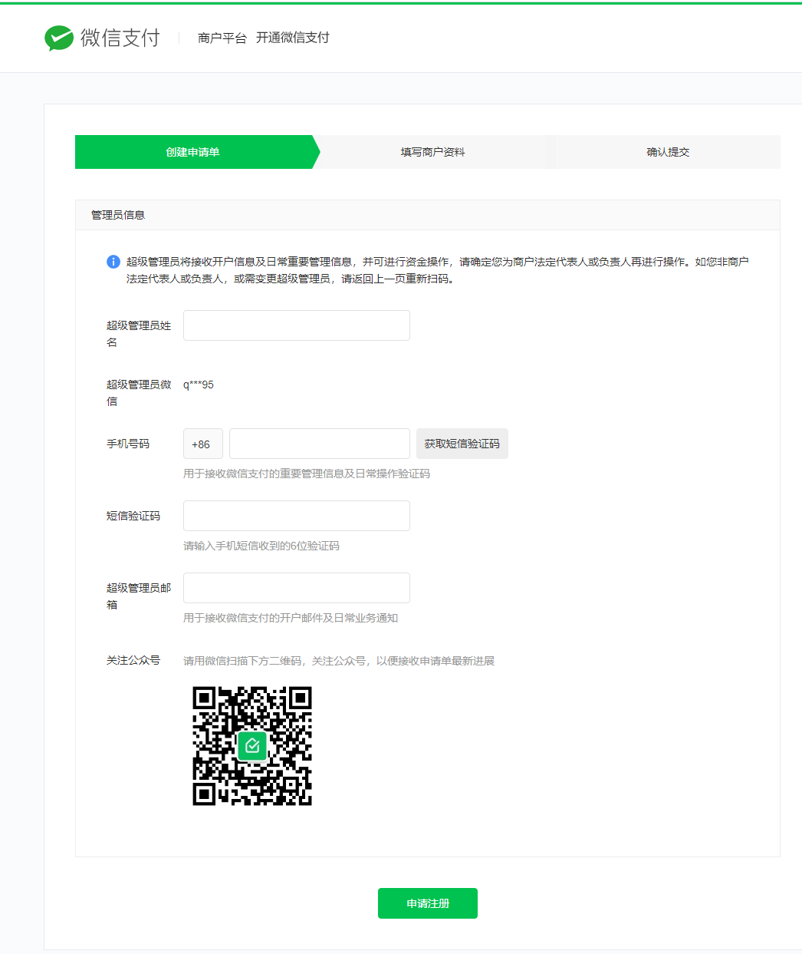

第四步：填写商户信息（包含主体类型、执业执照、组织机构代码、法人正反证件照、对公账户以及经营信息）

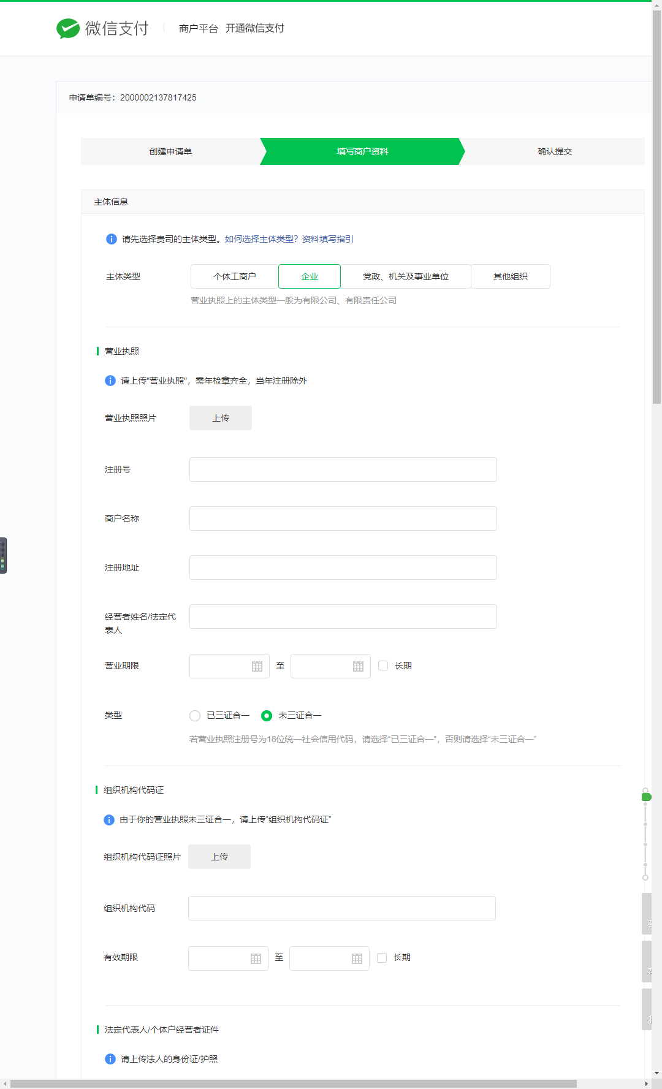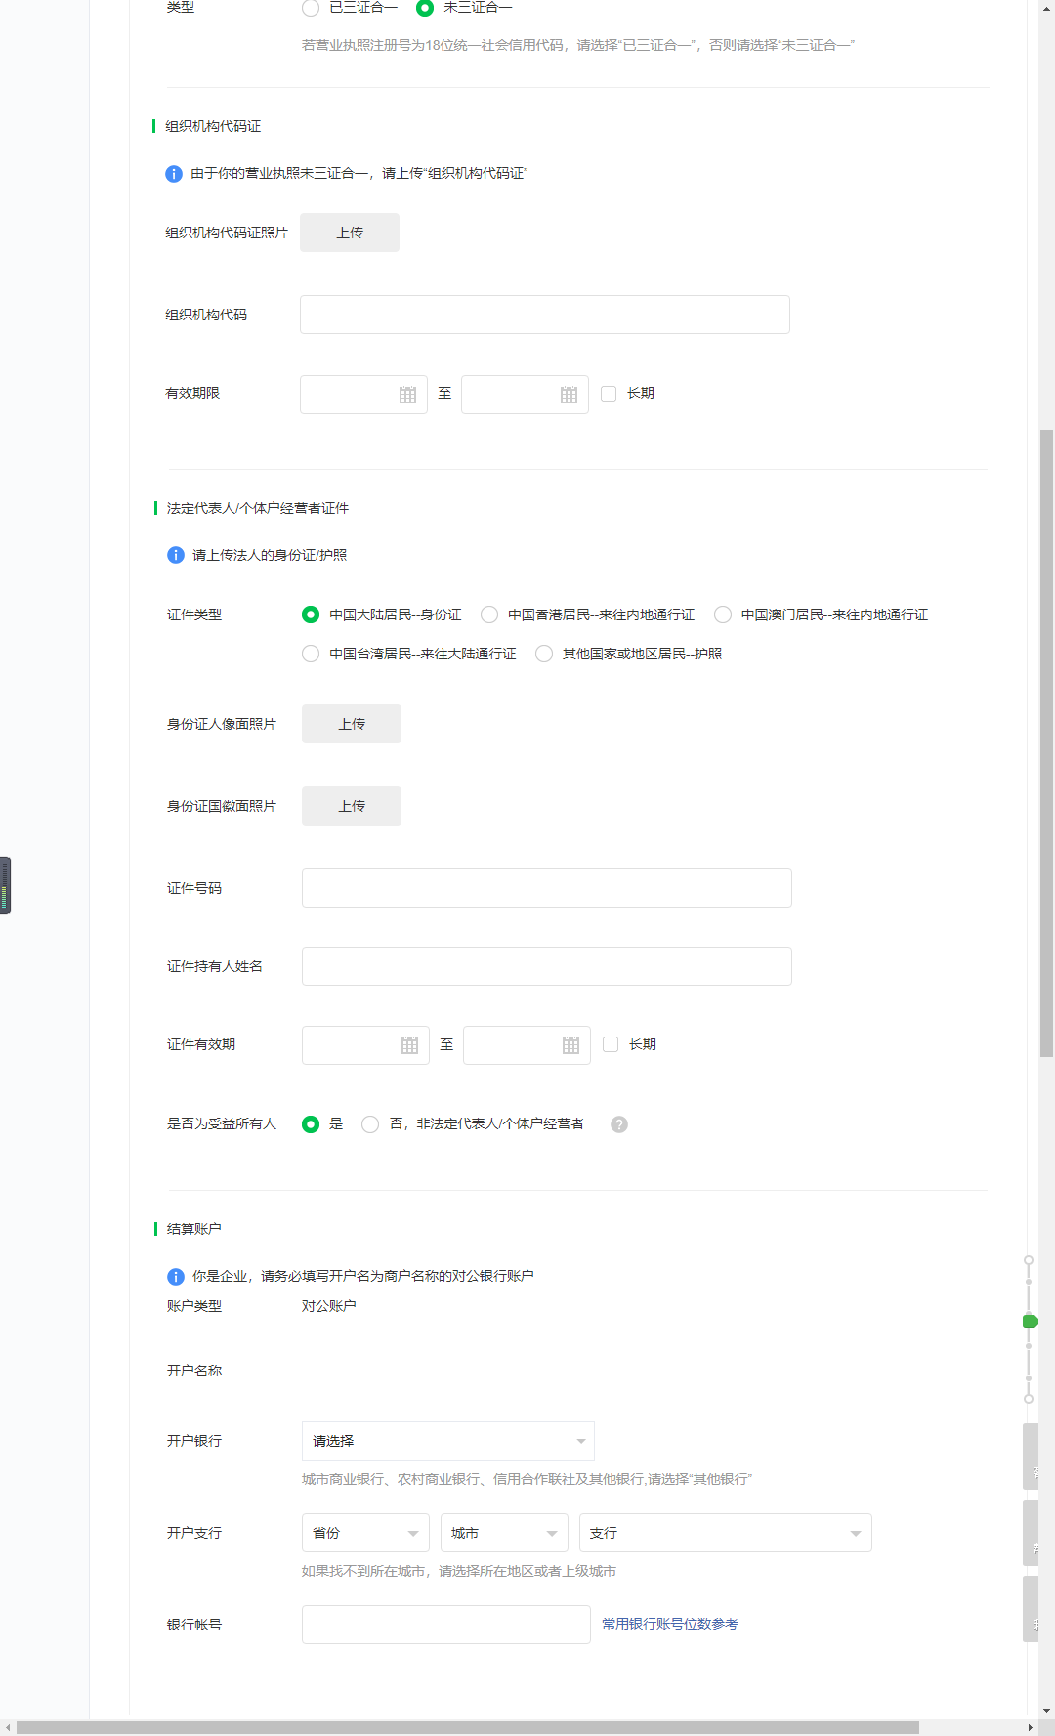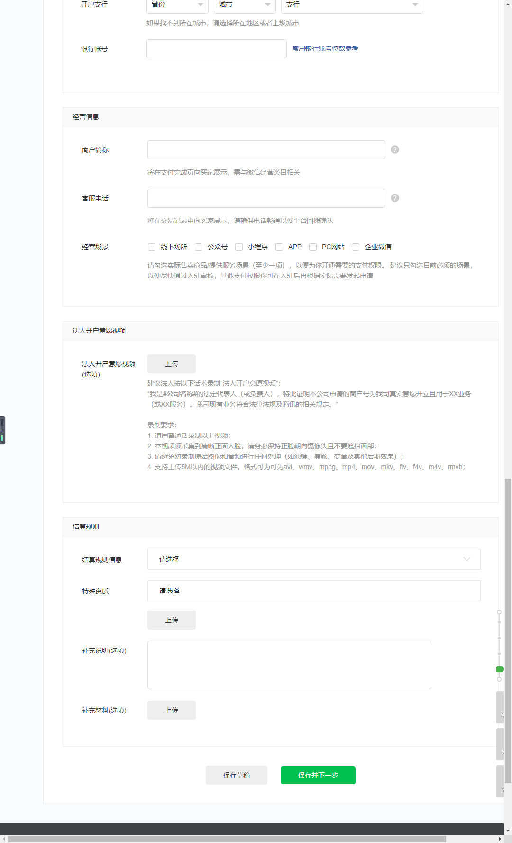

第五步：保存并点击下一步检查确认信息是否正确，确认无误后，点击提交等待审核即可（审核时间为1到5个工作日）

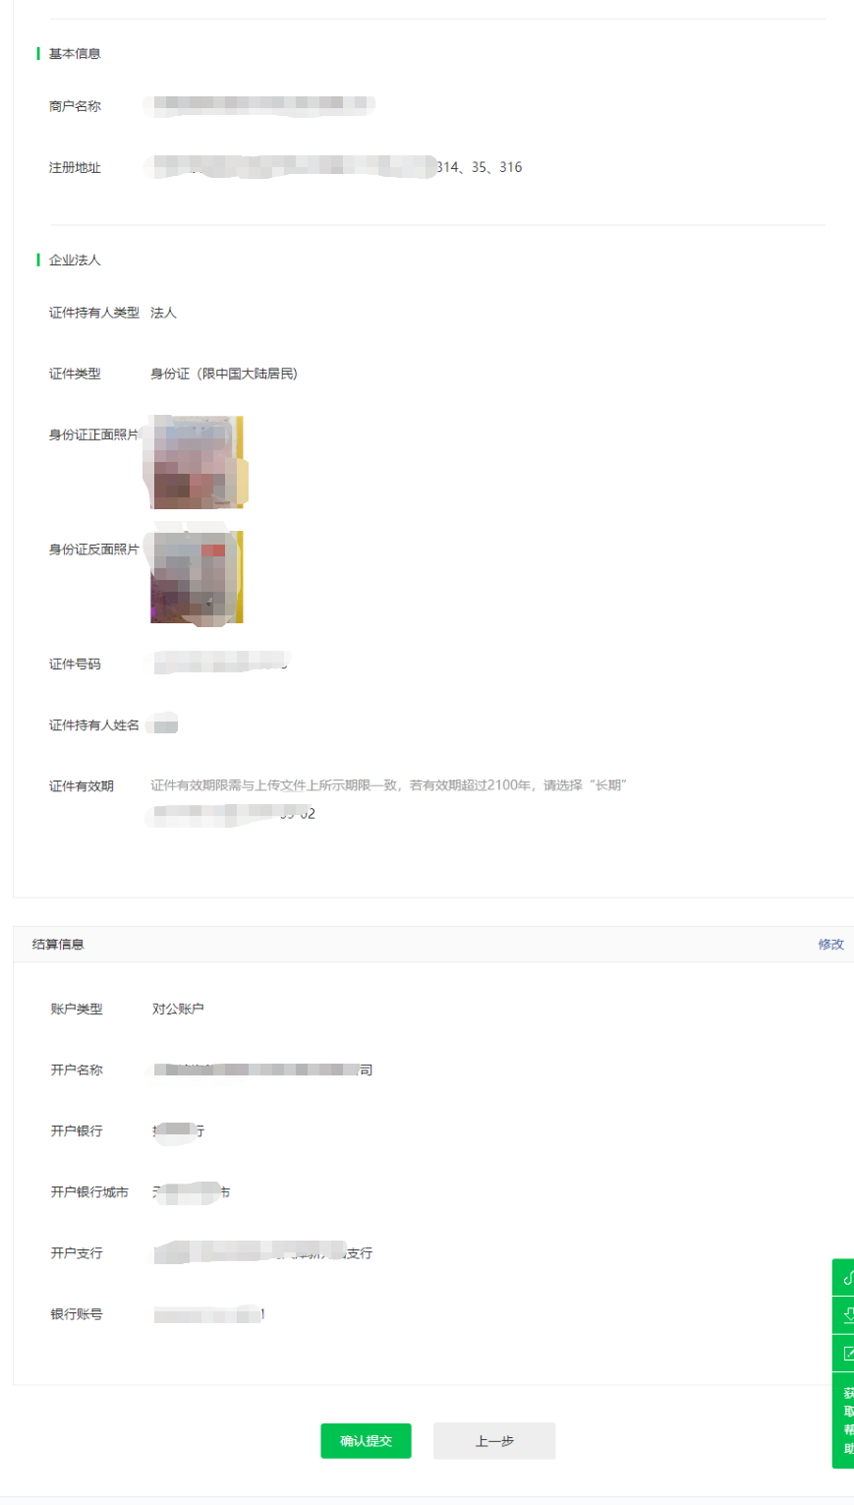

**四、查看商户号以及设置微信密钥：**

**设置密钥：**

第一步：打开官网登录->账户中心->api安全；

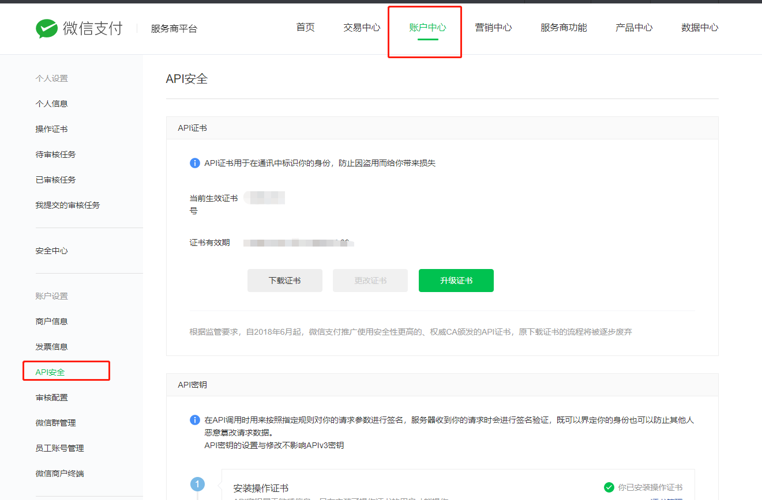

第二步：在下面api密钥点击设置（这里已经设置过了，实际应为立即设置），最后保存即可

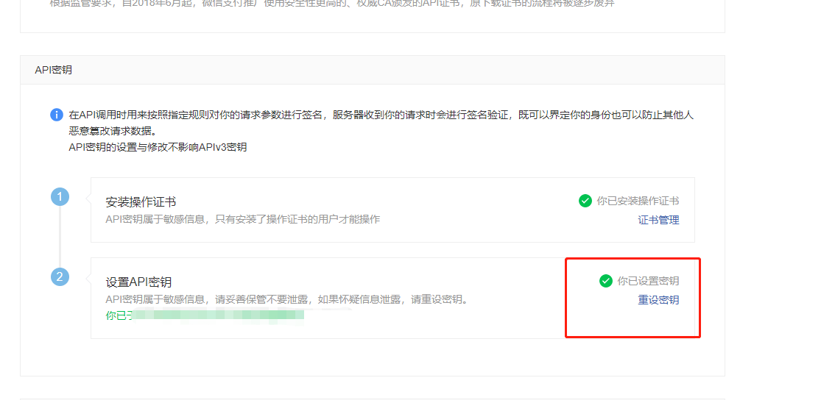

注：微信密钥应当保存好，不可丢失

**查看商户号：**

账户中心->商户信息查看

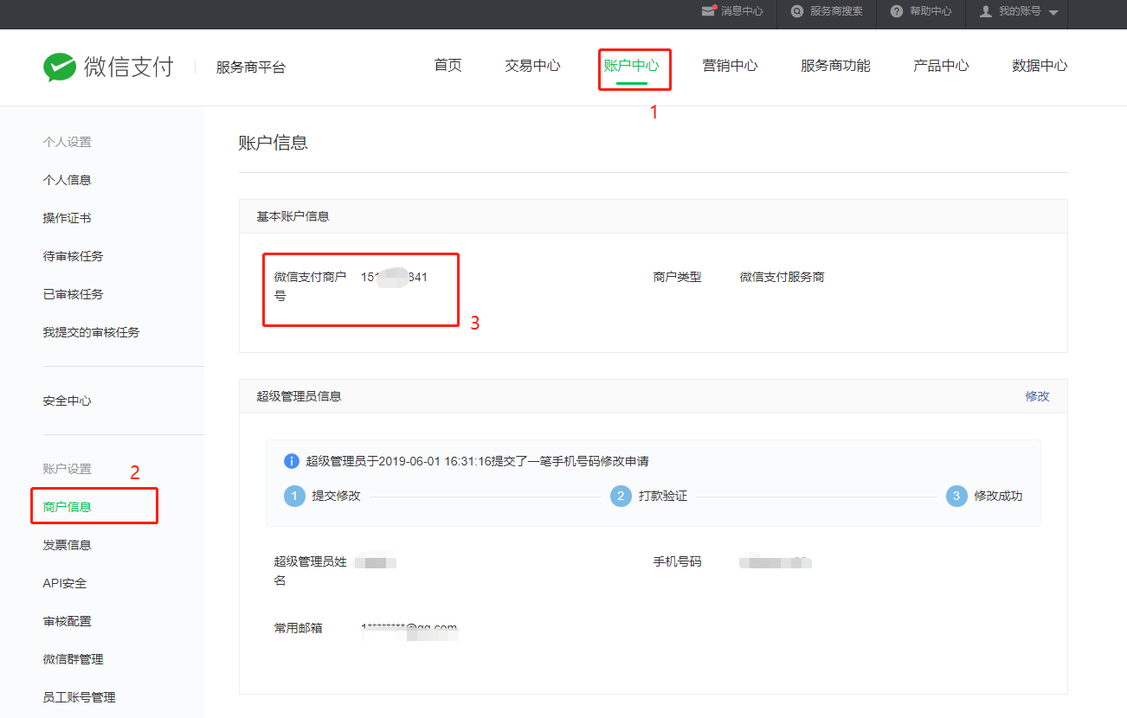

**五、账号关联（appid绑定）：**

微信支付交易发起依赖于公众号、小程序、移动应用（即APPID）与商户号（即MCHID）的绑定关系，因此商户在完成签约后，需要确认当前商户号同appid的绑定关系，方可使用。

## ****情况一：微信支付与小程序同主体自助授权绑定操作指引（普通商户）****

微信支付官方地址：<https://pay.weixin.qq.com/>

**操作指引**

第一步：登录商户平台-产品中心-[appid授权管理（AppID绑定）](https://pay.weixin.qq.com/index.php/extend/pay_setting/ma)-关联更多Appid，进入授权申请页面；

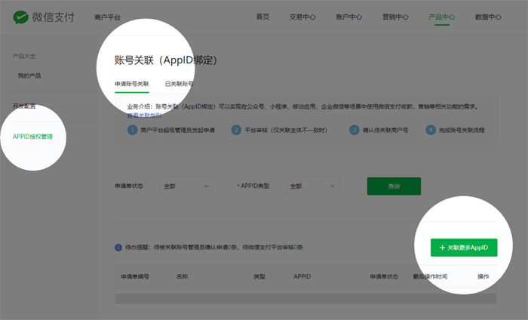

第二步：填写相关已认证APPID信息（小程序appid），阅读并签署《微信支付商户号与APPID授权协议》，点击“确认”提交，发起授权申请；

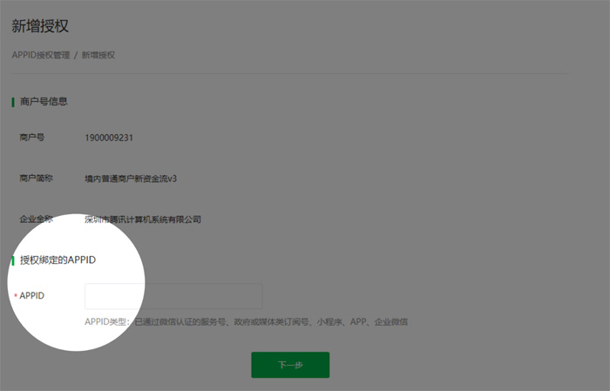

第三步：发起授权申请后，登录小程序在左边菜单栏-微信支付-商户号管理确认授权即可

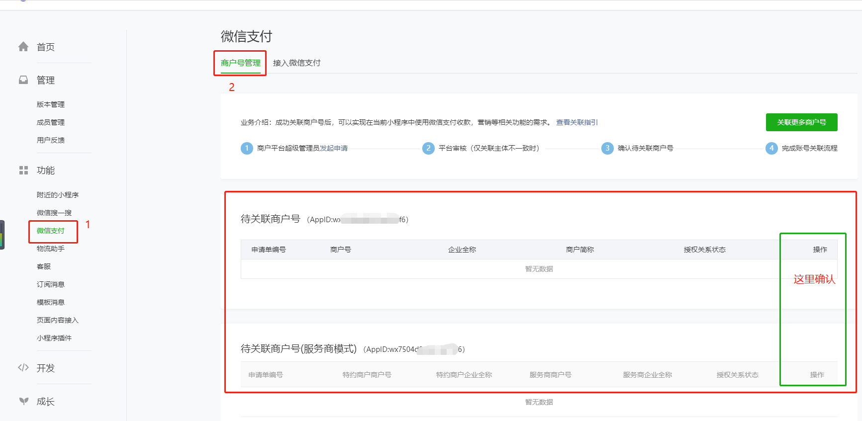

**情况二：商户号与小程序异主体自助授权绑定操作指引**

第一步：登录商户平台-产品中心-[appid授权管理（AppID绑定）](https://pay.weixin.qq.com/index.php/extend/pay_setting/ma)-关联更多Appid，进入授权申请页面；



第二步：填写相关已认证APPID信息，在最下方阅读及签署《微信支付联合运营承诺函》和《微信支付商户号与APPID授权协议》，点击“确认”提交，发起授权申请；

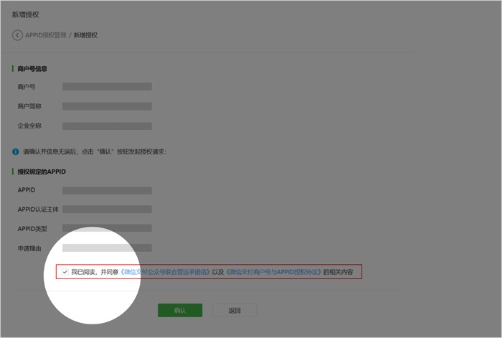

第四步：等待平台审核，一般审核周期为1-2个工作日；

第五步：审核完成后登录小程序在左边菜单栏-微信支付-商户号管理确认授权即可



情况三：小程序与公众号关联

**六、配置微信小程序与微信支付：**

**内容：**

在区域店配置微信小程序appid、密钥

在店铺配置微信支付

且小程序、公众号与微信支付之间都需要关联，否则将无法支付

**1.配置小程序：**

**方法/步骤：**

第一步：打开平台地址cloud.zswxyd.com/；登录账号进入店铺

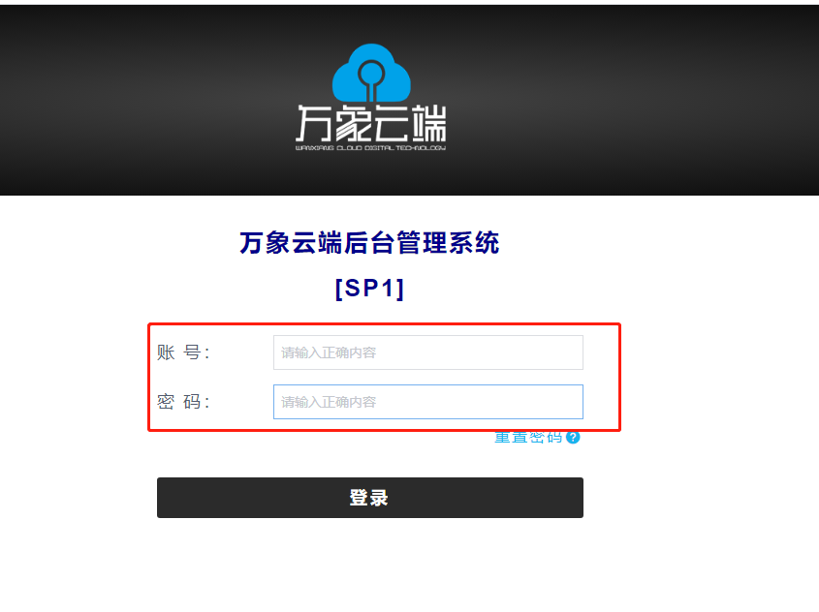

第二步：点击右上角‘系统管理员’选择第一层级别（总店）

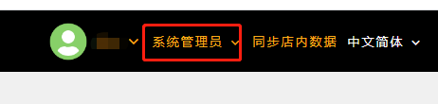

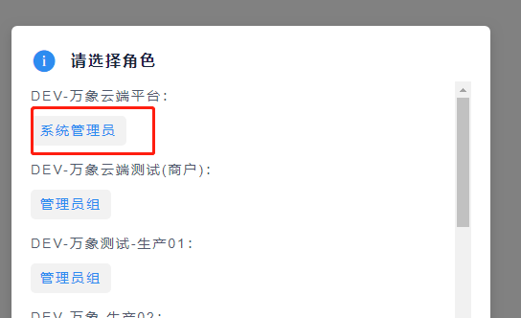

第三步：进入总店后，点击左边菜单栏选择组织架构->下级组织（如果级别不对，将无法查看下级组织选项）

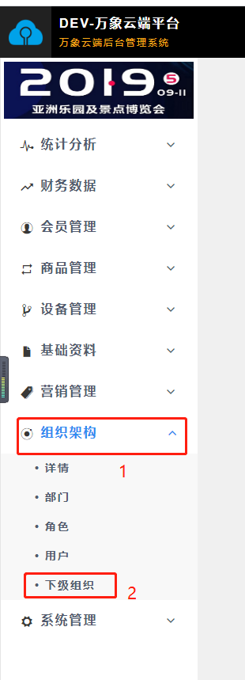

第四步：在第二层级别（区域店）打开配置

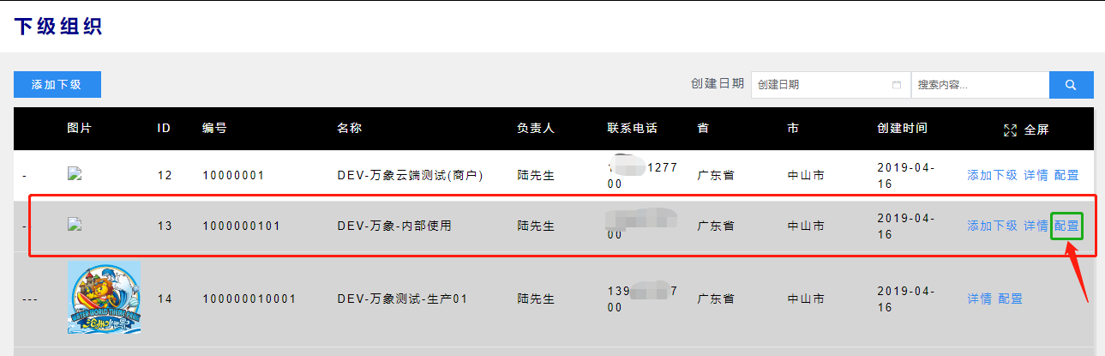

第五步：打开配置后找到下图所示，输入微信小程序Appid和微信小程序密钥，点击保存即可

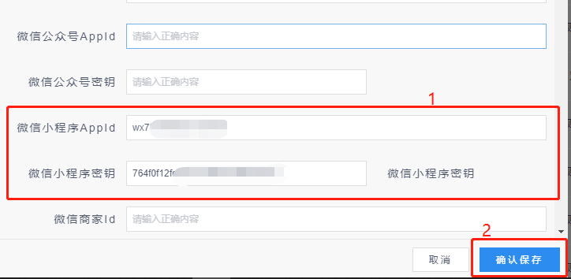

**2.配置微信支付：**

**方法/步骤：**

第一步：在下级组织第三层级别（店铺）打开配置

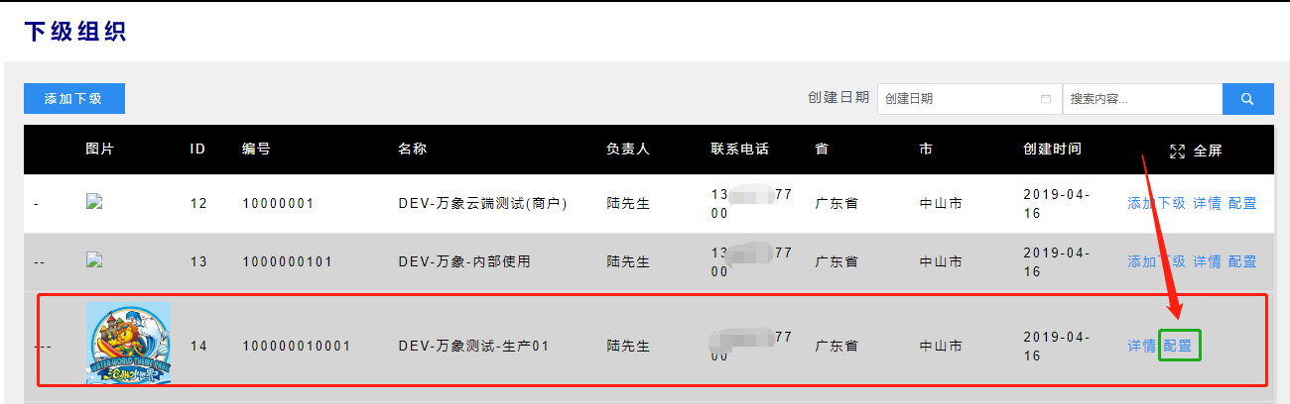

第二步：打开配置后找到下图所示，输入微信支付信息：微信公众号appid（此公众号需绑定微信支付）、需填写微信商家ID（商户号）、微信密钥、微信证书（apiclient_cert、apiclient_key）；然后点击保存即可

